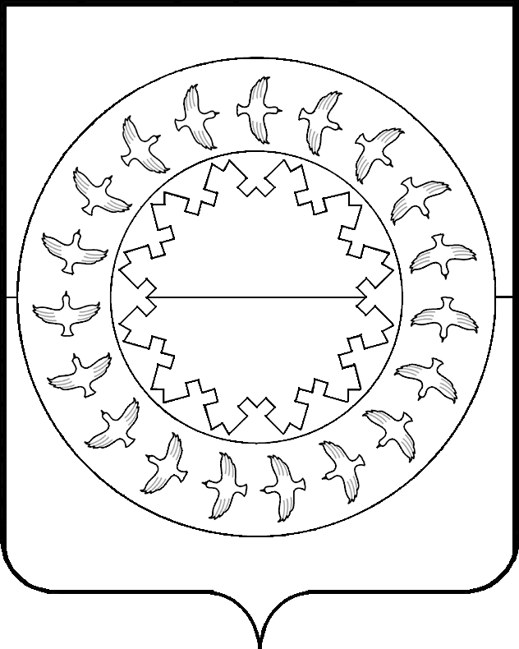

СОВЕТ
МУНИЦИПАЛЬНОГО РАЙОНА «ЗАПОЛЯРНЫЙ РАЙОН»
НЕНЕЦКОГО АВТОНОМНОГО ОКРУГА»
37-я сессия ІV созыва
_____________________________________________________

РЕШЕНИЕ

О графике проведения сессий Совета Заполярного района на II полугодие 2023 года

В соответствии с пунктом 9.3 Регламента Совета Заполярного района Совет муниципального района «Заполярный район» Ненецкого автономного округа» РЕШИЛ:

- Утвердить график проведения сессий Совета Заполярного района на II полугодие 2023 года:

 | Номер сессии | Дата сессии
 | 38 сессия | 25 сентября – 6 октября
 | 39 сессия | 30 октября – 10 ноября
 | 40 сессия | 11 декабря – 22 декабря

- Настоящее решение вступает в силу со дня его принятия.

Глава муниципального
района «Заполярный район»
Ненецкого автономного округа» _______________ В.Н. Ильин

п. Искателей
6 июля 2023 года
№ 264-р

